实验四：事务的管理
环境：WINDOWS，Oracle 或Microsoft SQL Server
地点：B3 138
实验要求：
- 采用实验一的建库脚本和数据插入脚本创建Student数据库。
- 测试事务隔离级别，要求：
分别设置不同的隔离级别,包括：

SET TRANSACTION ISOLATION LEVEL SERIALIZABLE;
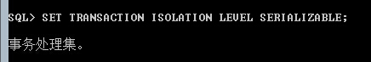
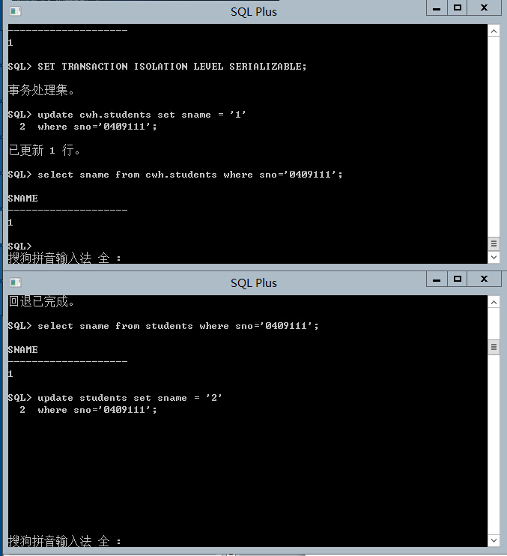
事务2必须等事务1完成才能执行，所以不会出现一致性破坏的现象。

SET TRANSACTION ISOLATION LEVEL READ COMMITTED;
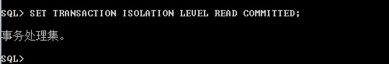

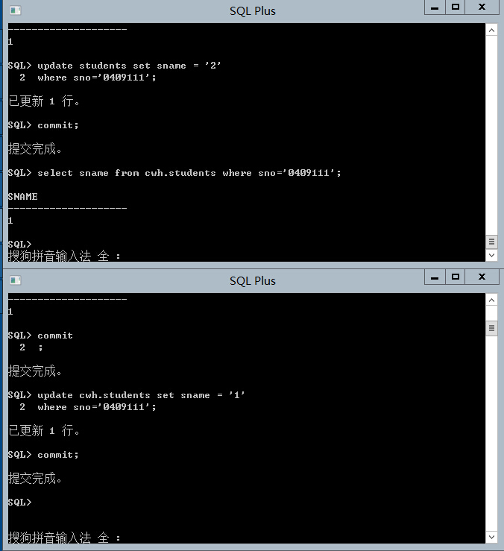

先查询sname,然后在另一个窗中登陆并修改sname，再在原来的窗口中读，发现数据变成了新窗口中的数据，即出现不可重复读现象也可以认为是丢失修改。
Oracle commit后不能撤销，所以没有测试读脏数据现象。但是read commited不会读脏数据。

默认级别，

SET TRANSACTION ISOLATION LEVEL READ ONLY;
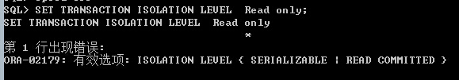

不支持read only

3．备份与恢复
- 备份数据库
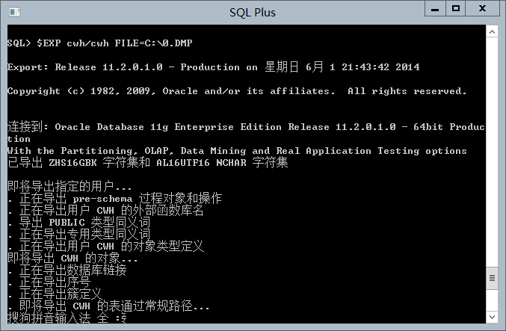
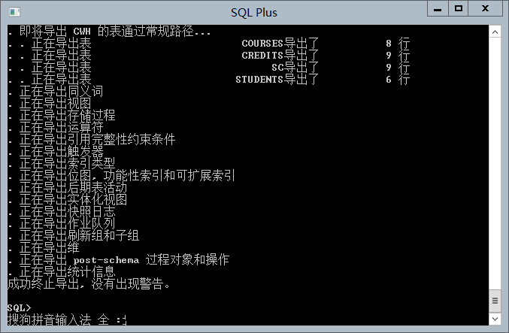

- 删除sc表
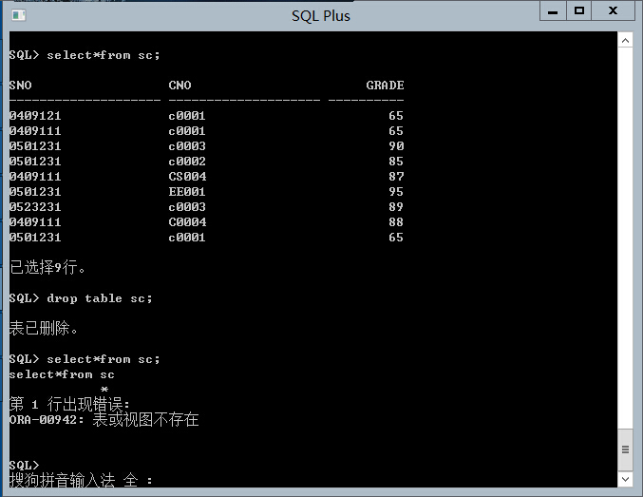

- 恢复到删除之前
